Desarrollo del Proyecto MICS

Participantes

Edwin Yesid García Pérez

Santiago Flórez Ramos

Joseph David Vasquez Quintero (Líder)

Unidades Tecnológicas de Santander

Facultad de Ciencias Naturales e Ingenierías

Tecnología en Desarrollo de sistemas Informáticos

Planeación de sistemas informáticos

Grupo: B191

Ing. Pedro Antonio Ramírez García

Bucaramanga

2024

ORGANIZACION DE CARPETAS

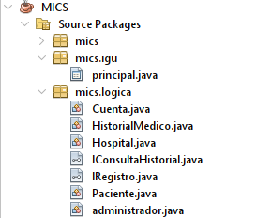

Interfaces

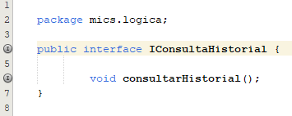

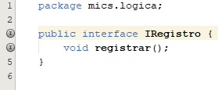

Clase Cuenta

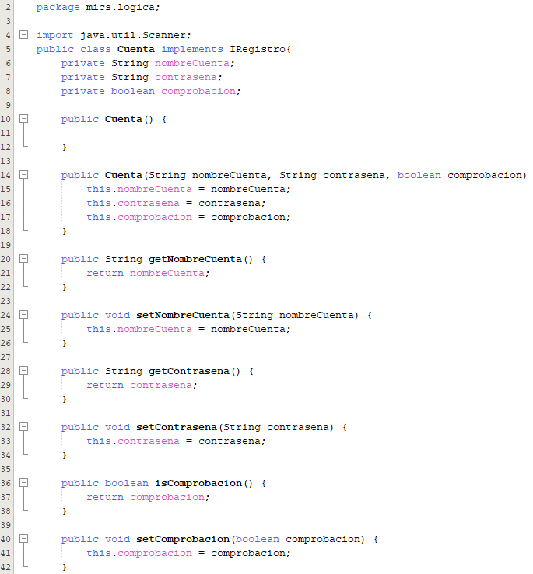

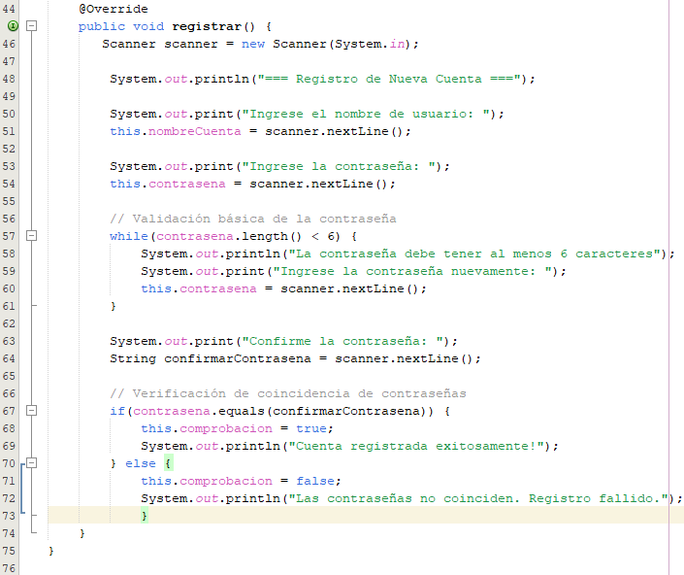

Clase Paciente

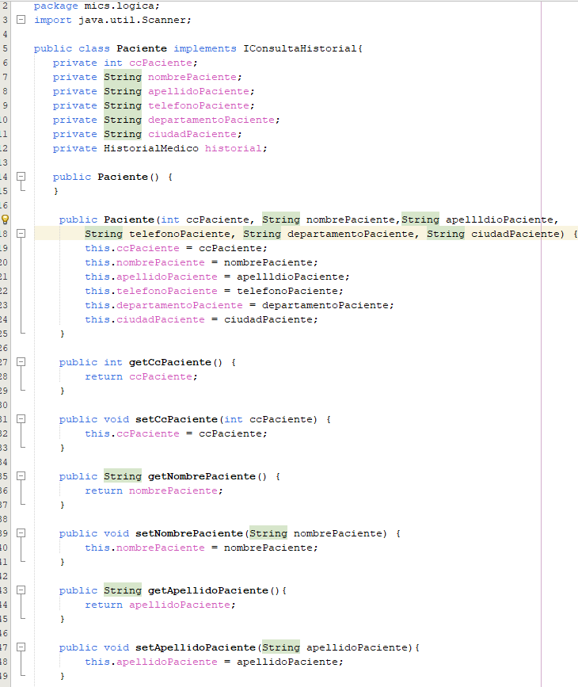

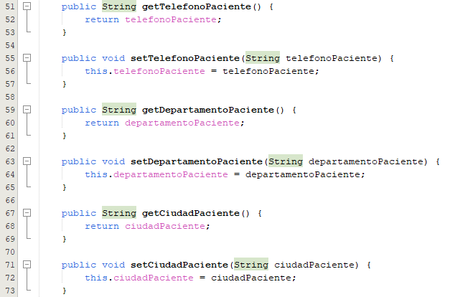

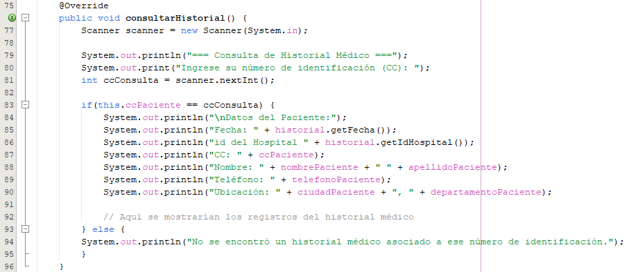

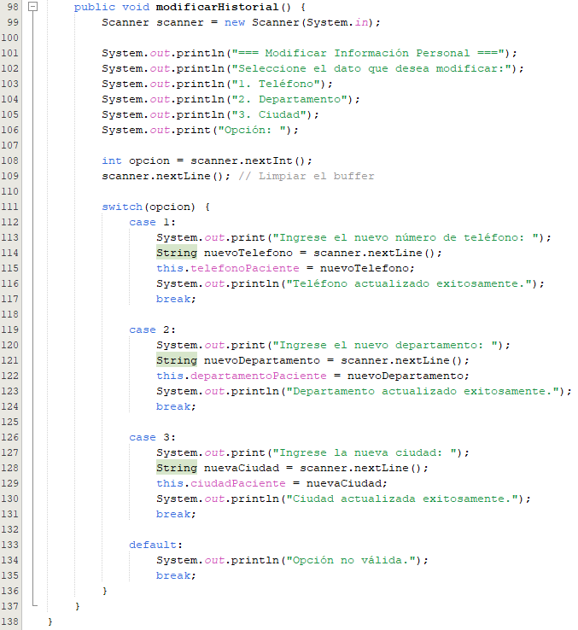

Clase Administrador

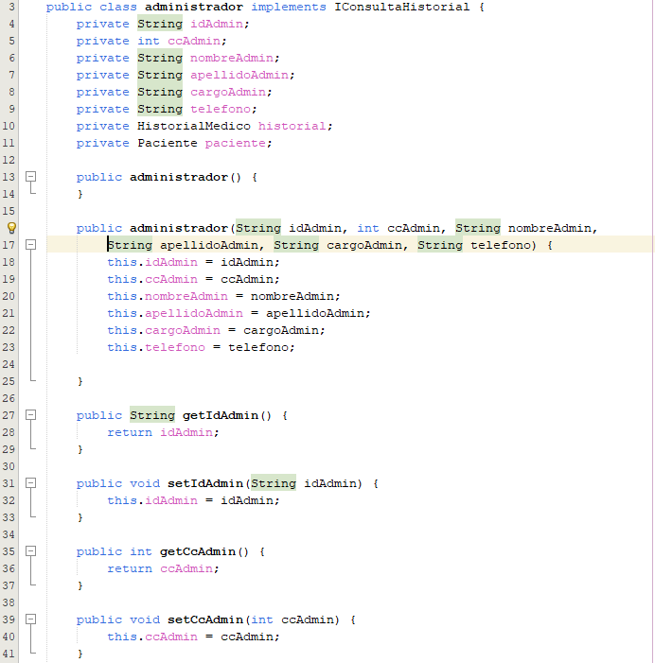

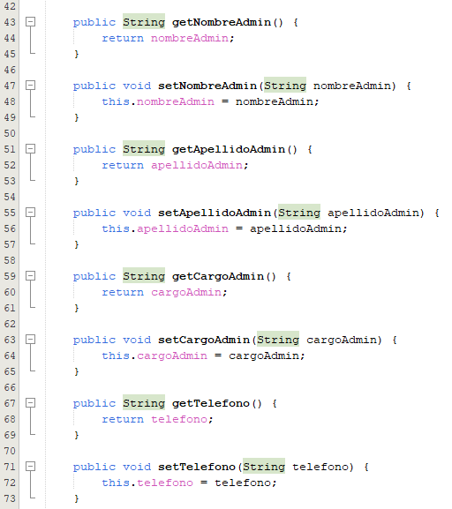

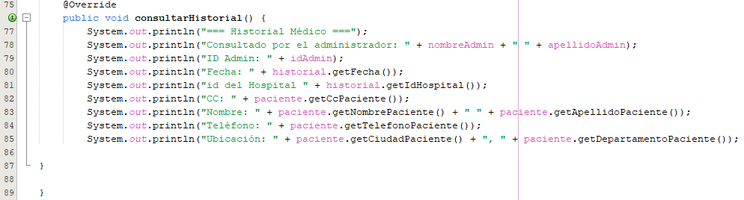

Clase Hospital

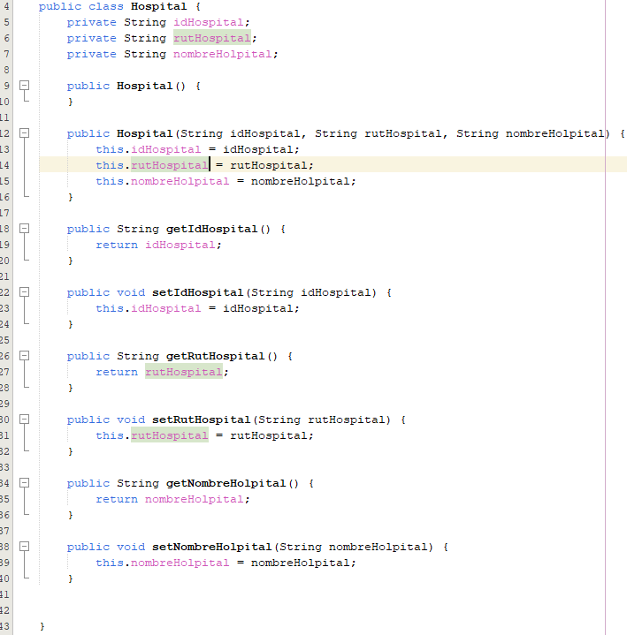

Clase Historial Medico

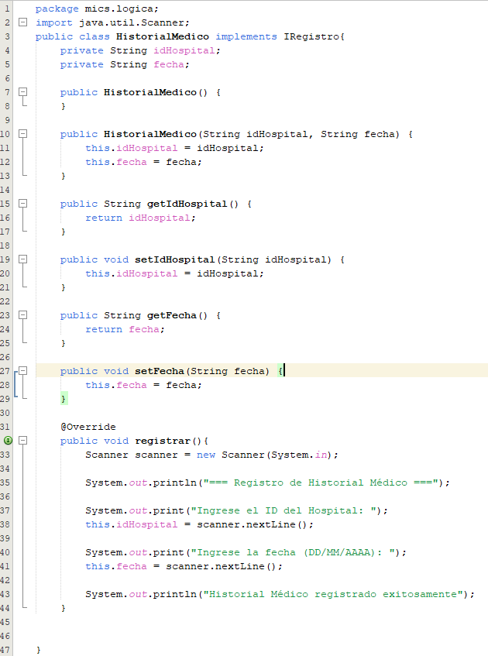

El siguiente código representa una interfaz básica de usuario diseñada para una página web que permite a los usuarios iniciar sesión o registrarse. Se ha implementado utilizando HTML para la estructura y CSS para el diseño visual, lo que permite crear un diseño limpio y moderno.

HTML (HyperText Markup Language):

HTML es el lenguaje de marcado utilizado para estructurar el contenido de la página. En este caso, el código HTML define dos formularios principales:

Formulario de Inicio de Sesión: Este formulario contiene campos donde el usuario ingresa su documentoy contraseña. También incluye un botón para enviar los datos y una opción para redirigir al usuario a una página de registro si aún no tiene cuenta.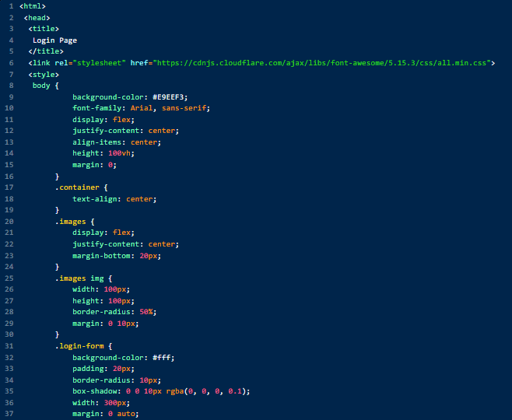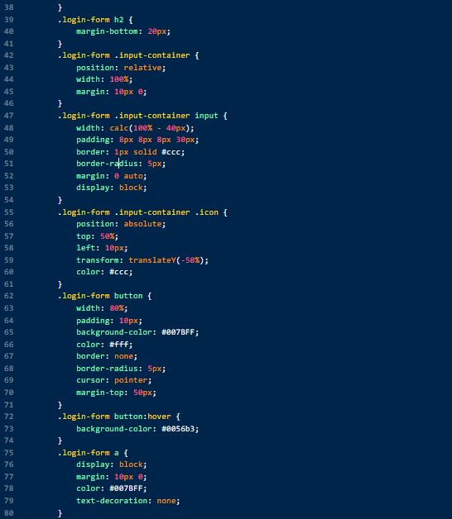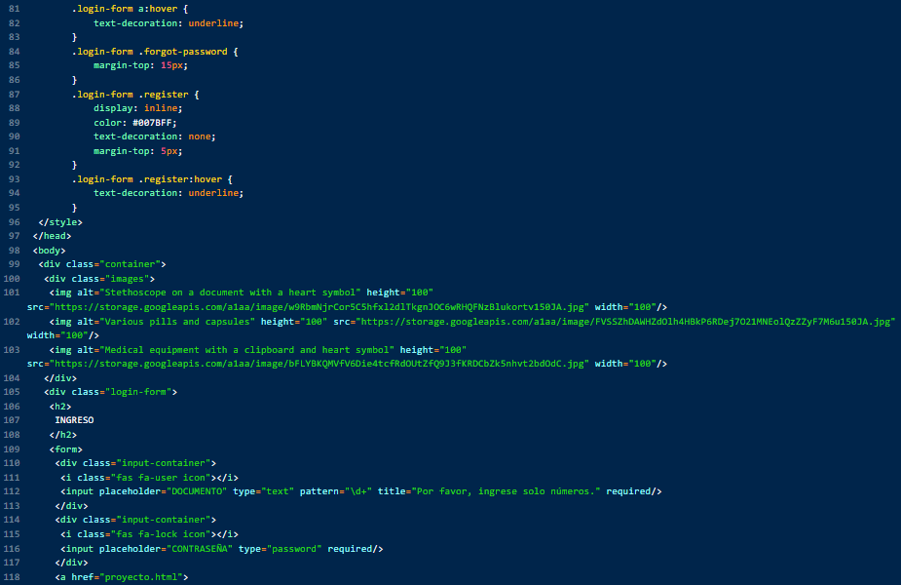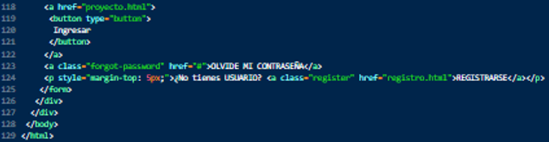

El resultado del anterior código es el siguiente:

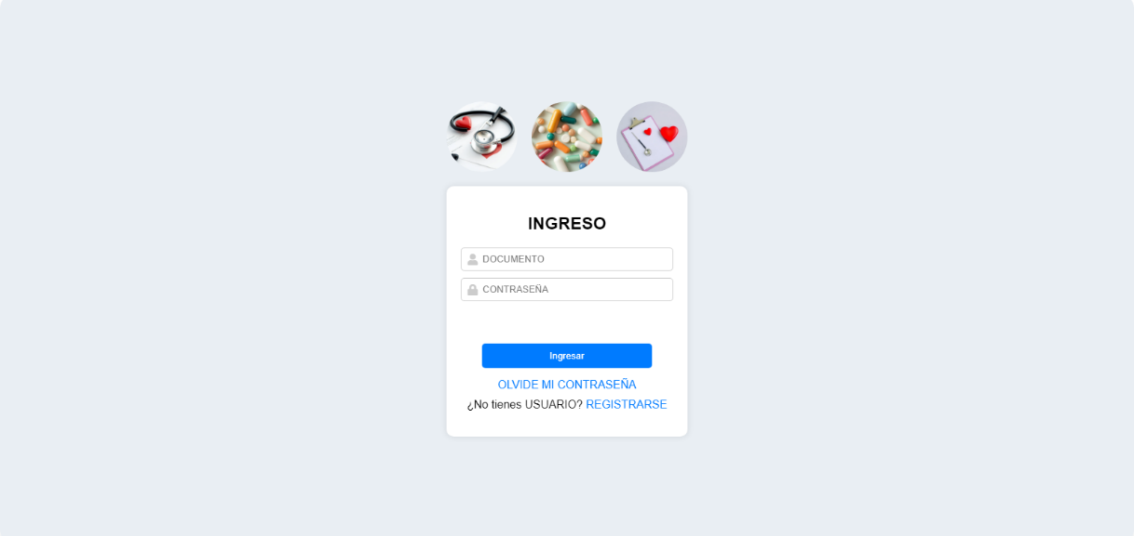

Formulario de Registro (en una versión más completa): La interfaz también puede expandirse para incluir un formulario similar para registrar una cuenta nueva. Esto incluiría campos adicionales como nombre, confirmación de contraseña, etc.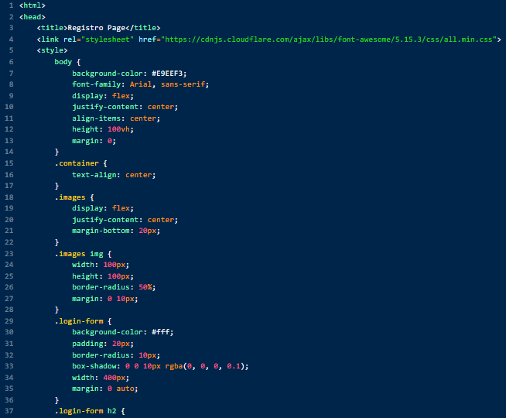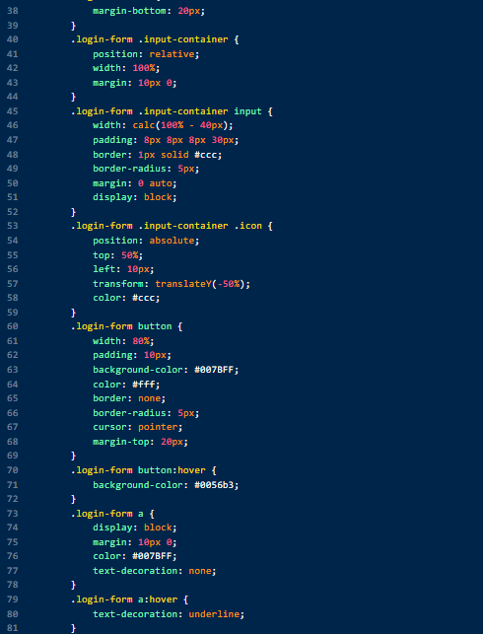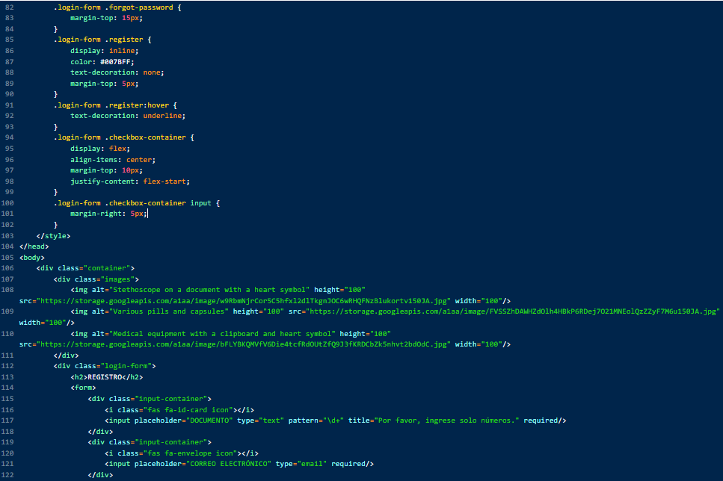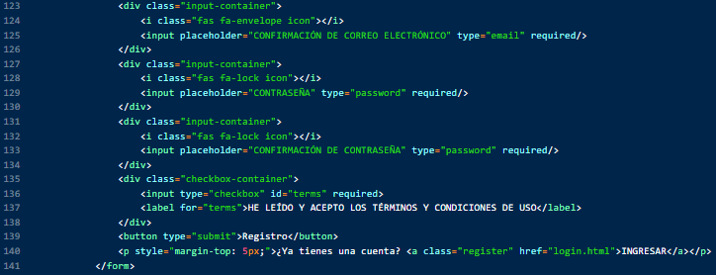

El resultado del anterior código es el siguiente:

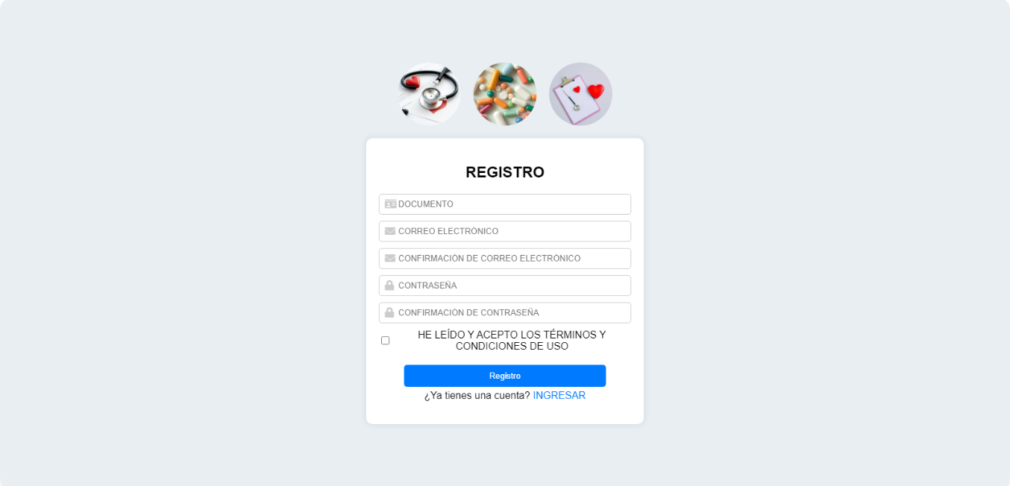

Una vez iniciada sesión, el sistema leerá los datos y ingresará ya sea como un usuario o como un administrador.

Como usuario el código es así: 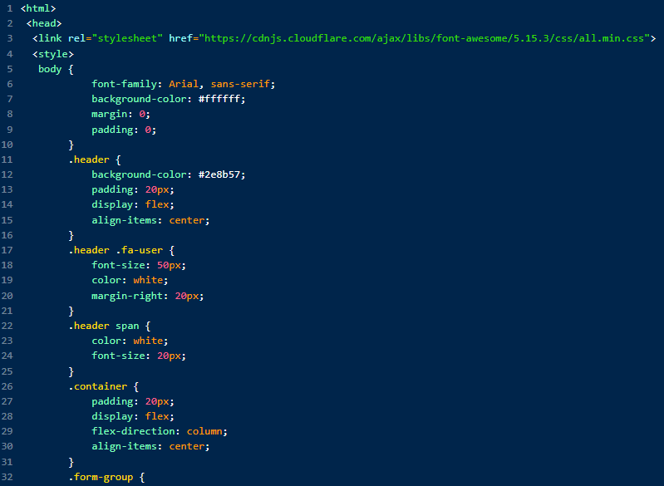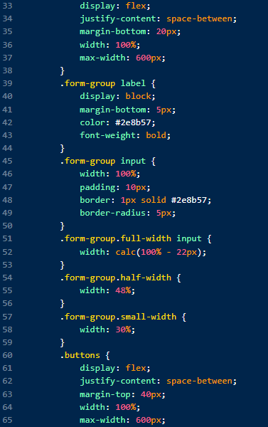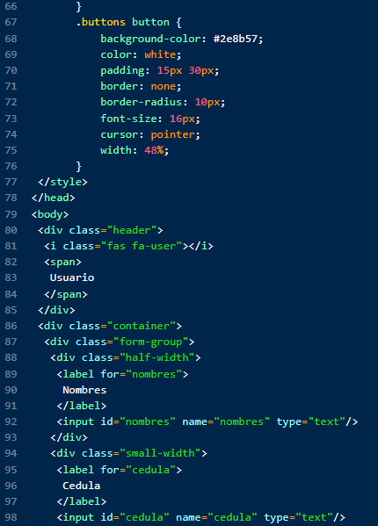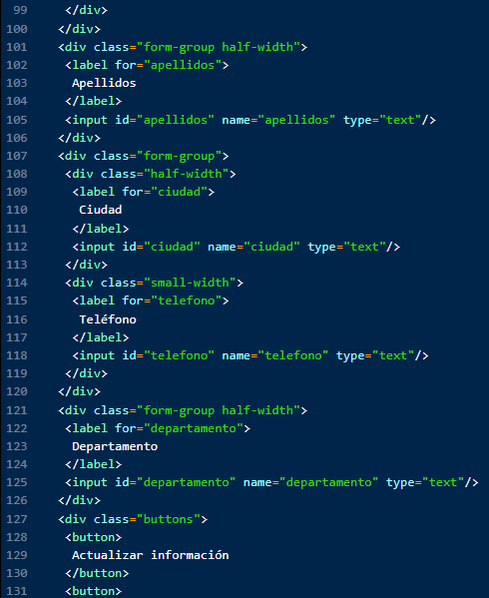

Este es el resultado para usuario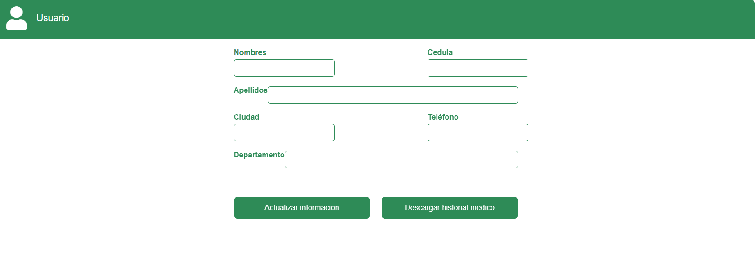

Y como administrador el código es así: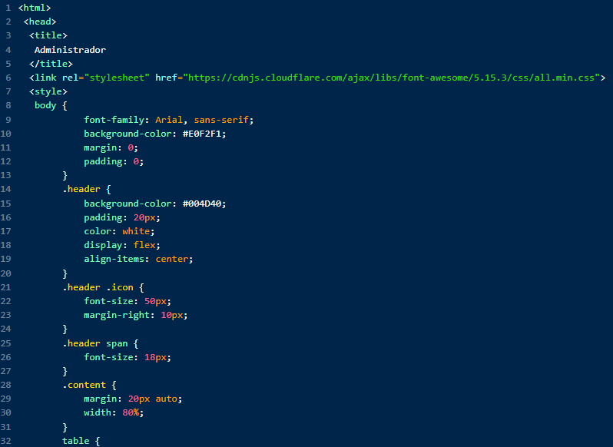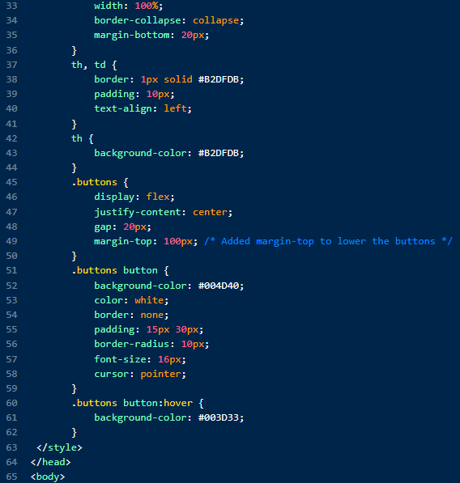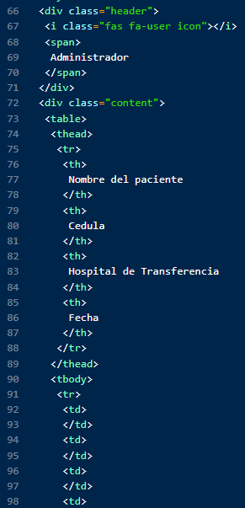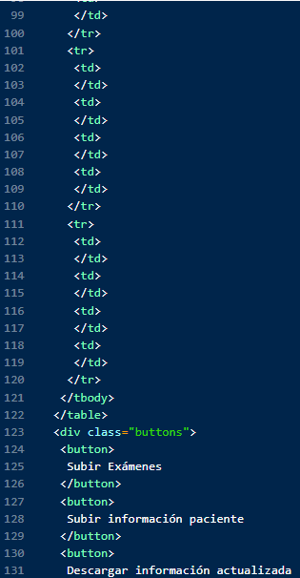

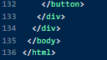

El resultado es el siguiente